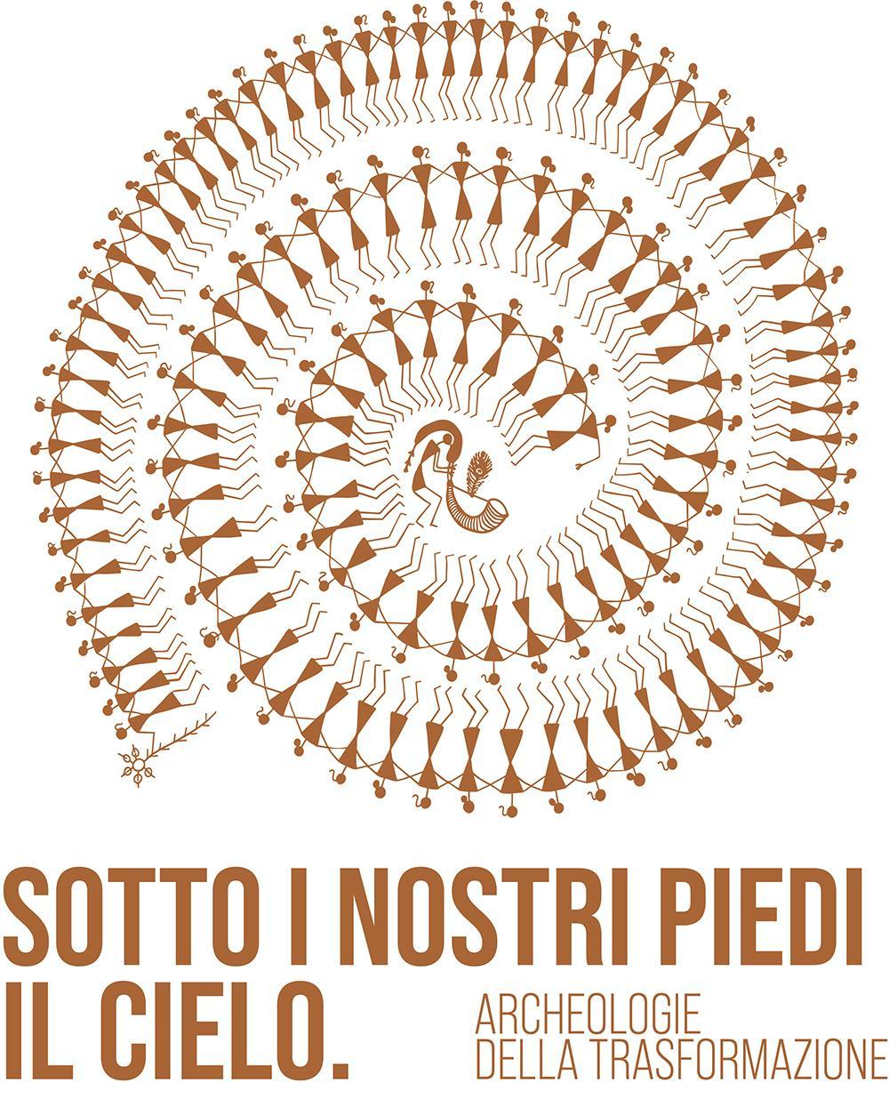
SOTTO I NOSTRI PIEDI IL CIELO.
Archeologie della trasformazione

A Rutigliano, una mostra, una residenza artistica e workshop aperti alla comunità per raccontare l’incontro tra l’arte contemporanea di Tarshito, archeologia, antropologia e cultura materiale

SOTTO I NOSTRI PIEDI IL CIELO. Archeologie della trasformazione, è un progetto multidisciplinare, curato da Sandra Sivilli e Silvana Annicchiarico con l’ideazione artistica di Tarshito, promosso dal Comune di Rutigliano e dalla Direzione dei Musei Civici che si apre con una mostra, allestita presso il Museo Civico Archeologico Grazia e Pietro Di Donna di Rutigliano dal 20 settembre al 31 dicembre 2026.
Sviluppato con la collaborazione e il contributo scientifico della Soprintendenza Archeologia belle arti e paesaggio per la Città metropolitana di Bari, il supporto, il patrocinio e la collaborazione scientifico-didattica del Politecnico di Milano, Scuola del Design, i patrocini e la collaborazione scientifico-didattica del Politecnico di Bari, Dipartimento Architettura, Costruzione, Design e dell’Accademia di Belle Arti di Bari, i patrocini di Regione Puglia, Città Metropolitana di Bari, Poli Biblio-Museali di Puglia, Terre di Bari, Rete Musei di Puglia, Puglia Culture, il partenariato di realtà imprenditoriali e associative locali.
Il percorso espositivo si sviluppa nei tre livelli del Museo Archeologico, con azioni in vari luoghi della citta’, connettendo reperti antichi, arte contemporanea, installazioni, performance e pratiche partecipative, attraverso le opere di Tarshito, artista pugliese che da oltre quarant’anni realizza progetti condivisi con artigiani e comunità di numerosi Paesi del mondo. La mostra si articola in tre nuclei simbolici – Il Lavoro, Il Rito/Dono e il Viaggio – dedicati alla terra che genera, alla relazione e all’incontro tra culture. Ne emergono le radici archeologiche della tradizione artigianale e agricola di Rutigliano e in genere della Puglia, la vocazione dell’artigianato della ceramica di Rutigliano, la pratica artistica e collaborativa dall’arte di Tarshito.
Al piano terra, la sezione dedicata al Lavoro si apre con un monumentale vaso rivestito da frammenti di terracotta provenienti da diverse aree geografiche e caratterizzato dalle impronte digitali di numerosi partecipanti: una metafora della comunità che, nell’atto creativo, si fonde in un unico corpo sociale. Lungo la rampa d’accesso, un ricamo di 14 metri simboleggia un pellegrinaggio che introduce il visitatore al percorso, integrato da manufatti provenienti da Bangladesh, Kashmir e Gujarat. Seguono opere realizzate in Messico con sfere di vetro su cera, pitture cerimoniali Warli, vasi in terra cruda della tradizione sarda e i "Guerrieri d’Amore" in bronzo, a testimonianza della pluralità di gesti e culture del fare. Il legame con la terra e la sua trasformazione guida la sezione archeologica, arricchita da materiali inediti. La lavorazione dell’argilla emerge come simbolo della trasformazione neolitica e del processo di sedentarizzazione, avvenuta in Puglia circa 8000 anni fa. Le opere contemporanee di Tarshito incontrano frammenti di ceramica impressa neolitiche, pesi da telaio, intonaci di capanne antiche, macine in pietra, creando un ponte tra le prime comunità agricole e la ricerca artistica odierna.
Il primo piano esplora la trasformazione simbolica del lavoro in Rito, Dono e Celebrazione. L’installazione "Zorba Buddha" mette in relazione la terra con l’offerta spirituale — frutti, piante e cibo — accompagnata da una performance video sull’incontro tra nutrimento materiale e interiore. I reperti archeologici delineano, insieme alle icone contemporanee di Tarshito - animali sacri, vasi rituali, elefanti-tempio e figure dorate - un paesaggio rituale. Tra i reperti delle necropoli di Rutigliano databili tra il VII sec. a.C. e il II sec. d.C., emerge la figura di Dioniso, divinità liminale tra vita e morte, umano e selvaggio. Il suo culto, legato alla fertilità e ai cicli naturali, è evocato attraverso i suoi simboli iconografici — la vite, l’edera, il tirso e gli animali sacri, le figure danzanti— che rappresentano l’unione tra il piano materiale e l’estasi spirituale. Il banchetto dionisiaco, rappresentato da crateri e coppe a figure rosse o vernice nera, trova una sintesi ideale nelle opere di Tarshito.
L’ultimo piano è dedicato al Viaggio e all’Incontro. Attraverso strutture mobili, fiumi sacri e architetture simboliche realizzate in India, Colombia, Mongolia e Perù, si delinea una geografia immaginaria e nomade, la visione di una terra senza confini, dove il movimento dei popoli e lo scambio culturale divengono opportunità di evoluzione collettiva. Il tema dell’umanità in movimento emerge dalle testimonianze archeologiche degli spostamenti preistorici e di età classica; strumenti in selce e ossidiana rinvenuti nel territorio di Rutigliano documentano reti di scambio e relazioni intessute già 6000 anni fa da esperti navigatori e viaggiatori neolitici.
Elemento centrale del progetto è il coinvolgimento della comunità: maestri ceramisti, cittadini, studenti del Politecnico di Milano, del Politecnico di Bari e dell’Accademia di Belle Arti di Bari prenderanno infatti parte a laboratori, performance e momenti di confronto (dal 16 al 20 ottobre Workshop con Politecnico di Milano e Politecnico di Bari, dal 1 al 3 Dicembre con Accademia di Belle Arti di Bari), trasformando la mostra in un’esperienza condivisa in diversi luoghi della rete museale e cittadina: il Museo del fischietto, rappresentativo di un’arte popolare diffusa in tutto il mondo, è il più ricco museo italiano con una collezione di circa 1000 fischietti creati da artigiani e artisti di tutt’Italia negli ultimi 50 anni; il Museo a cielo aperto Galloforie nel centro storico di Rutigliano, che prevede una collaborazione annuale tra un artista ospite e gli artigiani locali, culminando nella performance pubblica "Picciafuoco", le botteghe di circa 20 artigiani e artisti coinvolti a più riprese in progetti di creazione e valorizzazione della tradizione. La tradizione locale ha come elemento centrale la Fiera del Fischietto, un evento-concorso che permette di arricchire la collezione museale di nuove opere con il contributo di artisti e artigiani da tutta l’Italia.

GLI OBIETTIVI DEL PROGETTO
Sandra Sivilli
Il confronto con Tarshito — artista prolifico, stimolante e generoso, è stato un viaggio entusiasmante, sia dal punto di vista umano che professionale, durato otto mesi, che ha portato a individuare temi comuni e trasversali all’archeologia e all’arte contemporanea. Un aspetto di grande fascino della ricerca artistica di Tarshito, affine alla mia formazione archeologica, risiede nei risvolti antropologici ed etnografici del suo lavoro; da qui, uno dei nostri obiettivi è stato sottolineare la relazione tra le comunità e lo sviluppo delle culture nelle loro diverse espressioni, evidenziando l’importanza che esse continuano ad avere nel presente e nella costruzione del futuro. Confido che il linguaggio visionario, poetico e diretto dell’artista riesca a facilitare il racconto dell’archeologia, spesso complesso e tecnico. Citando Tarshito e le nostre numerose conversazioni, l’obiettivo è che, alla fine di questo percorso, il visitatore intuisca che la terra conserva il passato, ma può ancora generare il futuro.
Da un punto di vista istituzionale, il progetto, fortemente sostenuto dall’Amministrazione comunale. è parte di una strategia culturale generale che punta a rinnovare e qualificare l'offerta museale di Rutigliano, rafforzando il legame tra il museo e la sua comunità. L'intento è avvicinare le diverse anime del territorio e creare un modello di lavoro in linea con i più recenti indirizzi di cultura accessibile — intesa come motore di benessere sociale e segno distintivo di un luogo, permettendo a Rutigliano di diventare un esempio replicabile anche in altri contesti.
Desidero ringraziare le istituzioni coinvolte, con cui è stato avviato un dialogo proficuo e interdisciplinare e grazie alle quali l’iniziativa assume maggiore valore scientifico, tra cui, in particolare, la Soprintendenza, i Politecnici di Milano e Bari e l’Accademia di Belle Arti di Bari.

Silvana Annicchiarico: “Tarshito significa “sete di conoscenza interiore”. È questa sete che lo spinge da sempre verso il mondo, oltre confini e barriere, alla ricerca dell’incontro con l’altro. Il suo lavoro non è mai un procedere solitario: il progetto passa di mano in mano, attraversa culture, tecniche e saperi diversi, si modifica e si rigenera. L’autore non scompare, ma rinuncia all’idea di essere l’unico artefice dell’opera: l’io lascia spazio al noi, senza cancellare le differenze, ma facendole dialogare. È forse questo l’aspetto più radicale e contemporaneo della sua ricerca. Tarshito ci ricorda che creare significa entrare in relazione e che, in fondo, abbiamo tutti il mondo come casa”.

Tarshito
"Sotto i nostri piedi il cielo" non è solo l'esposizione di opere, ma esprime la volontà di esplorare e connettere le dimensioni essenziali dell'essere umano. La mia ricerca è motivata da una profonda etica della relazione: In questa prospettiva, l’archeologia non è un’eredità statica, ma una forza dinamica, una memoria che agisce nel presente per aprire nuovi scenari futuri. Reperti e opere d’arte contemporanea appartengono a un unico, ininterrotto processo di trasformazione."Sotto i nostri piedi, il cielo" é un invito a vivere la mostra non come semplici osservatori, ma come parte integrante di un’esperienza collettiva di trasformazione”.

BIO TARSHITO
Tarshito (Nicola Strippoli, 1952) è un artista italiano contemporaneo, architetto e docente all'Accademia di Belle Arti. La sua ricerca si fonda sulla collaborazione con le tradizioni artistiche indigene e artigiane di tutto il mondo: dalla fine degli anni '70, a partire da un viaggio iniziatico in India, ha sviluppato uno stile personale in cui l'arte diventa incontro, meditazione e ponte tra culture. Ha lavorato con comunità di artisti e artigiani in Argentina, Bangladesh, Brasile, Cambogia, Cina, Colombia, Corea del Sud, Giappone, India, Mali, Marocco, Messico, Mongolia, Myanmar, Nepal, Perù, Tailandia e Tunisia, intrecciando contemporaneità e tradizione in opere concepite come atti condivisi e riti di unione tra popoli.
Le sue opere sono state esposte in mostre personali presso importanti musei internazionali, tra cui il Groningen Museum (1990), la Triennale di Milano (2014), il National Museum di Dhaka (2016), il Bihar Museum di Patna (2023), il Crafts Museum di Delhi (2024) e il Museo Nazionale Chinggis Khaan di Ulaanbaatar (2024), oltre a diverse sedi museali pugliesi (Bari, Brindisi, Lecce, Foggia). Ha inoltre partecipato a rassegne internazionali come la Biennale di Venezia a Delhi (2011), il Dhaka Art Summit (2018), la Biennale di Cusco (2021-22) e la Biennale di Wuhan (2024).
Il suo linguaggio, fondato sul dialogo interculturale, è stato al centro di progetti promossi da numerosi Istituti Italiani di Cultura nel mondo. Negli ultimi anni realizza pannelli non finiti che portano in pellegrinaggio in vari paesi, dove artisti nativi sono invitati a completarli, in un gesto di fratellanza tra popoli. La sua produzione spazia oltre la pittura, includendo tappeti, arazzi, ricami, sculture in terracotta e ceramica, icone, argento battuto, miniature e grandi vasi.

Giuseppe Valenzano, Sindaco Comune di Rutigliano
Accogliere a Rutigliano un artista come Tarshito significa offrire alla nostra città un’importante occasione di incontro, confronto e apertura. Il progetto “Sotto i nostri piedi il cielo” nasce infatti profondamente legato alla nostra terra, alla sua storia, alla tradizione agricola e artigianale e, in particolare, a quella ceramica che rappresenta uno dei tratti più autentici dell’identità rutiglianese.
Rutigliano possiede un patrimonio straordinario, fatto non soltanto di reperti, musei e luoghi, ma soprattutto di saperi, tradizioni e persone che continuano a custodirli e a farli vivere. Tarshito ci permette di guardare a questo patrimonio con occhi nuovi e di metterlo in relazione con linguaggi contemporanei e con esperienze artistiche e culturali che arrivano da altre parti del mondo. È anche attraverso iniziative di questo livello che una città cresce e si racconta oltre i propri confini. Vogliamo una Rutigliano sempre più capace di essere riconosciuta per la ricchezza della propria identità, ma anche per la capacità di innovare, creare relazioni e accogliere esperienze nuove.
Investire nella cultura significa rafforzare il senso di appartenenza della nostra comunità e, nello stesso tempo, rendere Rutigliano più attrattiva per chi arriva da fuori. È questa la città che vogliamo continuare a costruire: orgogliosa delle proprie radici, aperta al mondo e capace di trasformare il proprio patrimonio in una risorsa per il futuro.

Milena Palumbo, Assessore a Cultura e Turismo Comune di Rutigliano
La mostra di Tarshito rappresenta per noi un tassello di una visione culturale che stiamo costruendo da tempo e che guarda al futuro del Museo archeologico “Grazia e Pietro Di Donna” e dell’intera Rete Civica Museale di Rutigliano. La nostra ambizione è fare del Museo un punto di riferimento culturale capace di andare oltre la sola conservazione del patrimonio: un luogo vivo, aperto e contemporaneo, nel quale archeologia, arte, tradizioni, ricerca e nuovi linguaggi possano dialogare e nel quale la comunità possa riconoscersi, partecipare e produrre nuova cultura. È questa la direzione che vogliamo imprimere anche al nuovo progetto del Museo archeologico: partire dalla straordinaria ricchezza della nostra storia per costruire un’istituzione culturale capace di parlare al presente e di attrarre pubblici diversi, artisti, studiosi, università e nuove progettualità.
Una visione che non riguarda un singolo museo, ma l’intera rete cittadina: luoghi diversi che devono essere sempre più connessi tra loro e con il territorio, diventando parte di un unico ecosistema culturale. Con progetti di questa portata vogliamo rafforzare il ruolo di Rutigliano all’interno delle reti culturali regionali e costruire un modello riconoscibile, aperto alle collaborazioni e capace di diventare riferimento anche oltre i confini della nostra città. Ospitare Tarshito, con la sua capacità di mettere in relazione culture, artigianato, memoria e contemporaneità, significa compiere un passo importante proprio in questa direzione: non soltanto raccontare ciò che siamo stati, ma usare le nostre radici per immaginare ciò che vogliamo diventare.
Come Amministrazione abbiamo scelto di investire nella cultura per una comunità più consapevole, più attrattiva e più competitiva.

Francesca Romana Paolillo, Soprintendente archeologia belle arti e paesaggio per la città metropolitana di Bari
“Sotto i nostri piedi il cielo” è un progetto che propone una modalità originale e stimolante di valorizzazione del patrimonio archeologico, mettendo in dialogo le testimonianze del territorio di Rutigliano con la ricerca artistica contemporanea di Tarshito. I temi del lavoro, del rito e del viaggio diventano così il filo conduttore di un percorso che attraversa epoche e culture diverse e restituisce l’archeologia come racconto di persone, comunità, incontri e trasformazioni.
Desidero esprimere particolare apprezzamento per il lavoro della Direzione dei Musei Civici, dell’Amministrazione comunale, delle curatrici Sandra Sivilli e Silvana Annicchiarico e di tutti coloro che hanno contribuito alla realizzazione dell’iniziativa. La collaborazione scientifica con la Soprintendenza testimonia quanto il dialogo tra istituzioni, competenze e linguaggi differenti possa contribuire a fare del museo non soltanto un luogo di conservazione, ma uno spazio vivo di conoscenza, ricerca e partecipazione.
È questa una delle sfide più interessanti della valorizzazione: custodire il patrimonio e, nello stesso tempo, continuare a interrogarlo, facendo sì che le testimonianze del passato possano parlare al presente e contribuire a costruire nuove relazioni tra patrimonio, territorio e comunità.

PROGRAMMA
20 SETTEMBRE

Inaugurazione della mostra
“SOTTO I NOSTRI I PIEDI IL CIELO”
Museo Archeologico

16-20 OTTOBRE 2026

WORKSHOP E PERFORMANCE
IL VENTRE DEL FUTURO
Una piccola archeologia del domani

Workshop e performance partecipativa di Tarshito, con Maestri ceramisti di Rutigliano, studenti Politecnico di Milano e di Bari, pubblico

1-3 DICEMBRE 2026

WORKSHOP E PERFORMANCE
IL RESPIRO DELLE CREPE

Workshop e performance partecipativa ideata da Pippo Moresca e Nico Lioce, Studenti Accademia Belle Arti di Bari, pubblico, in dialogo artistico con Tarshito.

Inoltre, l’artista colombiano Óscar Granja, in collaborazione con Tarshito e Pippo Moresca, parteciperà al progetto realizzando, nel periodo precedente la mostra, un’ocarina, utilizzando il “Barniz di Pasto”, una tecnica artigianale preispanica originaria di San Juan de Pasto, nel sud della Colombia che consiste nel decorare oggetti in legno o altre superfici con sottili fogli elastici ricavati dalla resina vegetale dell’arbusto selvatico mopa-mopa. L'opera sarà donata al Museo del fischietto durante il periodo della mostra.

Ufficio Stampa della mostra Marilena D’Asdia
marilenadasdia@gmail.com cell. 342 318 6664
Ufficio Staff Sindaco
staffsindaco@comune.rutigliano.ba.it cell. 3936006592
